Муниципальное бюджетное дошкольное образовательное учреждение детский сад № 322

Проект с детьми
«Наши друзья – домашние животные»

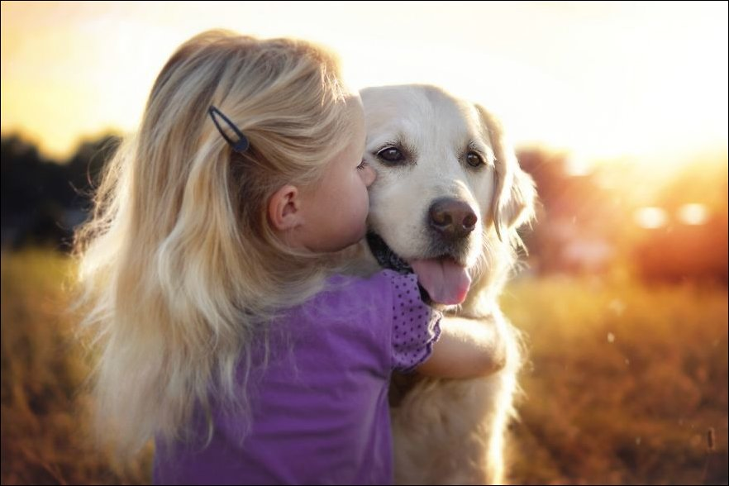

Составитель:
Цивилева Марина Александровна,
Воспитатель
2019 г
Проект «Наши друзья – домашние животные»
Тип проекта – познавательно-творческий.
Участники проекта – воспитатели, родители, дети 3-4 лет.
Продолжительность проекта – 2 недели.
Проблема.
Рассматривая картинки о домашних животных, дети не смогли
ответить на вопросы: «Как называют детенышей животных?», «Кто где
живет?», «Кто за ними ухаживает?», «Чем питаются?», «Какую пользу они
приносят человеку?» Дети не имели достаточных знаний. Чтобы ответить
на эти вопросы решила провести проект «Наши друзья - домашние животные».
Актуальность
В настоящее время не все имеют возможность держать домашних
животных в доме. А любовь к животным у детей нужно воспитывать с
раннего возраста. Поэтому проект позволяет расширять знания у детей о
животных, содержащихся в домашних условиях и о их содержании.
Экологическое воспитание формирует поведение и ответственность детей
за природу. А животные – это первый источник знаний о природе. На
основе представлений о животных, ребенок учится видеть взаимосвязь в
природе и соответствующе действовать.
Цель проекта: Формировать знания детей о домашних животных.
Задачи проекта:
- формировать умение слушать художественные произведения,
запоминать небольшие стишки, отгадывать загадки.
- развивать у детей интерес к устному народному творчеству,
русским народным сказкам о домашних животных.
- формировать навык действовать сообща, умение играть в
коллективе;
- активизировать познавательно-исследовательскую деятельность
детей, родителей и педагогов;
- воспитывать у детей любознательность и чувство сопереживания
к живым существам;
Ожидаемый результат.
- У детей будет сформулировано понятие домашние животные. Дети
будут правильно называть животных и их детенышей. Знать, чем они
питаются. Как надо за ними ухаживать. Какую пользу они приносят
людям.
- Повысится познавательный интерес к животным, появится желание
заботиться о них.
- Расширятся коммуникативные и творческие способности детей.
Обогатится словарный запас детей.
- Родители станут участниками образовательного процесса.
1-ый этап – Подготовительный.
1. Подбор методической литературы по теме проекта.
2. Подбор художественной литературы, загадок, стихов по теме
«Домашние животные».
3. Подбор наглядно-дидактических пособий, демонстрационного
материала, набор игрушек домашних животных.
4. Изготовление Лепбука «Домашние животные»
4. Привлечь родителей к работе над проектом: изготовление макета «Домашние животные». Выставка фотографий на тему: «Наши друзья – домашние животные»
2-й этап – практический. Реализация проекта.
Проведение с детьми НОД по теме проекта.
Познание.
Тема: «Домашние животные и их детеныши».
Цели: Расширить представления детей о домашних животных и их
детенышах. Уметь различать разных животных по характерным
особенностям. Обогащать представления детей о поведении, питании
домашних животных. Познакомить с ролью взрослого по уходу за
домашними животными. Развивать эмоциональную отзывчивость.
Речевое развитие.
НОД. Тема «Кто как кричит?»
Цели:
- связная речь: учить детей составлять вместе с воспитателем
небольшой рассказ;
- грамматика: учить называть детенышей животных, образовывать
слова с помощью суффикса –онок-;
- словарь: различать слова с противоположным значением (большой-
маленький);
- звуковая культура речи: уточнить и закрепить правильное
произношение звука «и», учить регулировать высоту голоса.
Рассматривание плаката, иллюстраций, картин о домашних животных.
Беседа «Домашние животные», о внешнем виде, образе жизни,
проживании, уходе за ними.
Составление рассказов «Узнай, кто я?»
Ситуативный разговор «Как умываются животные?», «Если бы не было
домашних животных?» «Как я забочусь о домашних животных».
Словесные игры: «Назови животное», «У кого кто?», «Назови ласково»,
«Кто как кричит?»
Художественная литература.
Чтение «Коза-дереза», «Козлята и волк», «Курочка-ряба», Е. Чарушин
«Про Тюпу», В. Сутеев «Кто сказал мяу?», «Цыпленок и утенок», С.
Михалков «Котята», Е. Благинина «Котенок», С. Маршак «Усатый-
полосатый», В. Берестов «Курица с цыплятами».
Проговаривание потешки «Как у нашего кота». Заучивание «Я люблю
свою лошадку», «Киска, киска, киска брысь», «Маленький бычок»
Отгадывание загадок
Социально – коммуникативное развитие.
Д/и «Собери семейку», «Кто, что любит?», «Где моя мама?», «Кто, где
живѐт?», «Кого не стало?», «Наведи порядок»
Настольные игры: кубики, лото, пазлы по теме проекта.
Сюжетно-ролевые игры: «Путешествие к бабушке в деревню». «Семья» -
мне на день рожденья подарили котенка (щенка). «На
ферме».
Конструктивно-модельная деятельность: строительство «Скотный двор»,
«Конура для собаки», «Загончик для Бурѐнки».
Двигательная деятельность.
П/и: «Кот и мыши», «Котята и щенята», «Кошка с цыплятами»,
«Воробушки и кот», «Угадай по движению», «Лиса в курятнике».
Пальчиковая гимнастика.
Продуктивная деятельность.
Рисование «Поможем собачке Жучке найти друзей»
Цель: упражнять в рисовании предметов округлой формы гуашью методом
тычка.
Аппликация: «Конура для Шарика».
Трафареты, раскраски по теме проекта.
Взаимодействие с семьей.
Принять участие в изготовлении макета «Домашние
животные». Оформление выставки «Наши друзья – домашние животные»
Чтение детям произведений, загадок по теме проекта.
Заключительный этап. Результат проекта.
Созданы макеты «Домашние животные».
В результате проекта:
1. У детей сформировалось и обогатилось представление о домашних
животных. Дети узнают животное по внешнему виду, знают, где они
живут, чем питаются, как называются детеныши домашних
животных, как надо за ними ухаживать.
2. Изготовление макета позволило наглядно представить среду
обитания домашних животных
3. Пополнился словарный запас детей.
4. Расширились коммуникативные и творческие способности детей.
5. Дети стали любознательными, стали более бережно относятся к
животным, проявляют заботливое отношение к ним.

Приложение №1
Светлана Александровна Антонюк.
Стихи о кошках
В шубке теплой и пушистой,
В мягких тапочках на ножках,
И мурлычет еле слышно,
И на льва похож немножко.
А еще похож на тигра,
Только маленького роста,
Он веселый и игривый,
И зовется очень просто.
Киска
Киска, киска, киска, брысь!
На дорожку не садись:
Наша деточка пойдет,
Через киску упадет.
Валентин Берестов
БЫЧОК
Маленький бычок,
Рыженький бочок,
Ножками ступает,
Головой мотает:
- Где же стадо? Му-у-у!
Скучно одному-у!
Агния Барто
«ЛОШАДКА»
Я люблю свою лошадку,
Причешу ей шерстку гладко,
Гребешком приглажу хвостик
И верхом поеду в гости.

Приложение №2
НОД по рисованию «Поможем собачке Жучке найти друзей»
Программное содержание:
1. 1.Учить детей рисовать жесткой кистью методом тычка.
2. Совершенствовать умение правильно держать кисть во время работы.
3. 3 Развивать мелкие мышцы рук.
4. Развивать творческие способности, эстетическое восприятие.
5. Воспитывать любовь к домашним питомцам.
Материал: альбомный лист с нарисованным контуром щенка (на каждого
ребенка), гуашь, оранжевого, черного цвета, по 2 кисточки (жесткая,
мягкая), стаканы с водой, подставки для кистей, тканевые салфетки.
Демонстрационный материал: Контур щенка на листе бумаги, мягкая
игрушка – собачка.
Ход занятия
Воспитатель: Ребята, отгадайте загадку:
Лежит у крылечка
Хвост колечком
Лает, кусает,
В дом не пускает
О ком эта загадка? (О собачке.)
(Воспитатель достает из корзинки собачку.)
– Посмотрите, какая чудесная собачка к нам в гости пришла. Давайте
поздороваемся.
Где у собачки уши? Лапки? Хвостик?
Погладим собачку…
Воспитатель: – Что-то собачка наша грустная.
(Собачка что-то ―Шепчет на ухо воспитателю.)
Воспитатель: – Ай-ай-ай! Она говорит, что у нее нет друзей и ей не
с кем играть. Дети, нам надо собачке помочь, нарисовать
друзей. Поможем? (Да.)
Я вас научу, как можно нарисовать красивых щенков
методом тычка. А ты, собачка, посиди с нами, посмотри, как наши дети умеют красиво рисовать.
Воспитатель: – Мягкой кистью вы рисовать умеете, а сегодня будете
учиться рисовать жесткой кистью. Попробуйте пальчиком, какая кисточка
жесткая…
Воспитатель (показывает): – Набираю на кисточку краску и рисую
тычком: сначала раскрашу мордочку, затем – туловище, лапки, хвостик.
Промою кисточку в воде, осушу о салфетку и поставлю в стаканчик.
Теперь возьму мягкую кисточку, которой нарисую носик, глазки и язычок
(показ).
– Посмотрите, какая собачка получилась!
– Скажите, какой кисточкой вы будете рисовать шерстку щенка?
(Жесткой.)
– А носик, глазки, язычок? (Мягкой.)
– Сейчас мы проведем небольшую разминку. Возьмите в руки жесткую
кисточку. Начинаем:
– Держим кисточку вот так: (Рука на локте. Кисточку держать выше ее
металлической части.)
– Это трудно? Нет, пустяк!
– Вправо – влево, вверх и вниз. (Движения кистью руки по тексту.)
– Побежала наша кисть.
– А потом, потом, потом (Круговые движения кистью руки.)
Кисточка бежит кругом.
– Закрутилась, как волчок.
– За тычком идет тычок. (Дети выполняют тычки на столе сухой кистью).
Воспитатель: – Дети, подумайте, какого цвета будет шерстка ваших
собачек (уточнить, что оранжевых собак можно назвать рыжими).
– Теперь приступайте к работе..
Воспитатель (обращается к игрушке – собачке): – Посмотри,
собачка, как наши дети справились с заданием! Они старались,
работали аккуратно. Какие у них получились замечательные
собачки: пушистые, веселые! Теперь у тебя много – много друзей.
(Собачка что-то шепчет на ухо воспитателю.)
Воспитатель: – Дети, собака вам говорит ―Большое спасибо.

Приложение № 3
НОД по аппликации «Домик для собачки»
Задачи: развивать умения создавать простые изображения, принимать
замысел, предложенный взрослым, раскрывать его в работе, используя
освоенные способы создания изображения, формы, элементарную
композицию,
Оборудование для детей: клей карандаш по количеству детей, альбомные
листы на каждого ребенка, набор фигур для наклеивания по количеству
детей.
Воспитатель: – Посмотрите, как холодно собачке и грустно.
– Почему она так расстроилась?
Дети: – У собачки нет домика, она промокла.
Воспитатель: – Что же нам делать?
Дети: – Нужно построить ей дом, будку.
Воспитатель: – Сегодня мы будем делать домик из бумаги.
Воспитатель раздает детям листы, тарелки с деталями будки.
Воспитатель: – Постройте домики из этих деталей.
Дети выкладывают из деталей будки.
Во время работы воспитатель спрашивает у детей, какого цвета детали.
Воспитатель: – Какие красивые домики для собак получились!
Посмотрите, какой у Насти
(воспитатель поднимает лист, детали падают).
– Почему домик сломался? Что нужно сделать?
Дети: – наклеить детали.
Воспитатель: – Василина, напомни, как нужно пользоваться клеем?
Ребенок: – Левой рукой придерживаем деталь, а правой намазываем клеем.
Воспитатель: – Как нужно намазывать детали?
Дети: – намазываем белую сторону, от середины к краю, хорошо промазывая края.
Дети выполняют аппликацию; воспитатель помогает, если требуется помощь.
3. Подведение итога:
Воспитатель: – Какие красивые, аккуратные домики у вас получились!
– Как называется домик для собачки?
– Кому мы сегодня помогали?
– А вот и собачки прибежали (воспитатель раздает
шаблоны собачек) радуются, лают.

Приложение № 4
Конспект НОД «Домашние животные и их детеныши»
Цели: обобщение знаний детей о домашних животных и их детенышах
Задачи:
- Учить детей различать взрослых животных и их детенышей по
размеру, голосу.
- Развивать воображение, любознательность, память, мышление детей.
- Учить внимательно слушать воспитателя, отвечать на вопросы.
- Вызывать положительный эмоциональный отклик.
- Воспитывать заботливое отношение к животным.
Материал: «Волшебный сундучок», иллюстрации с изображением домашних
животных и их детенышей, кукла Маруся, магнитная доска.
Ход НОД:
Дети проходят на ковер, на котором полукругом стоят стульчики.
Стук в дверь.
Воспитатель: – Кто к нам стучится в дверь?. Посмотрите, к нам пришла
Маруся с «Волшебным сундучком». Ребята, Маруся мне говорит, что была в
деревне, в гостях у бабушки и дедушки. Там она видела много домашних
животных и их детенышей. Они сейчас находятся в ее сундучке, только
названия она забыла. Маруся просит нас с вами помочь ей вспомнить их.
Поможем ребята?
Дети: – Да!
Воспитатель: – Ребята, я сейчас буду загадывать загадки о животных, а вы
внимательно слушайте и старайтесь отгадать кто это. Если вы отгадали
правильно, то на доске появится картинка с изображением этого животного.
Итак первая загадка:
Ест траву, жует, молчит…
А потом полдня мычит:
– Мне погладите бока –
Дам парного молока (Корова)
(Воспитатель выставляет первую картинку - корову с
теленком на доску)
Воспитатель: – Правильно, корова. Как мычит корова?
(низким голосом Мму-у-у)
– А кто с ней рядом? (Теленок)
– Как он мычит? (тоненьким голосом Мму-у-у)
– Корова большая? А теленок? (маленький).
– Да, ребята, корова большая, а теленок маленький. Корова мычит
громко, протяжно: «Мму-у-у», а теленок мычит тихо, тоненьким
голоском: «Мму-у-у»
Следующая загадка:
Не овечки, не коровки.
На ногах у них подковки.
Могут мчаться без оглядки.
Это — резвые… (Лошадки)
Ставлю вторую картинку (лошадь с жеребенком)
– Правильно, а как лошадь ржет? (громко «И-го-го»)
– А как зовут детеныша лошади? (жеребенок)
– Как он ржет? (тоненьким голосом «И-го-го»)
– Лошадь большая? А жеребенок какой? (ответы детей)
Обобщаю ответы детей: правильно, ребята, лошадь большая. Жеребенок
маленький.
Ребята, а что любят кушать коровы и лошадки? Правильно траву.
А теперь продолжаем!
Вместо хвостика – крючок,
Вместо носа – пятачок.
Пятачок дырявый,
А крючок вертлявый. (Свинья)
Ставлю третью картинку (свинья с поросенком)
– Конечно, это свинья!- Как хрюкает свинья? (громко «Хрю-хрю»)
– А кто детеныш у свиньи? (поросенок)
– Как он хрюкает? (тихо «Хрю-хрю»)
– Правильно, ребята. А сейчас Маруся нас приглашает поиграть.
(Физминутка)
Дует ветер нам в лицо (машут руками на себя)
Закачалось деревцо (качают поднятыми руками)
Ветер тише, тише, тише (опускаются к полу)
А дерево все выше, выше (Встают и поднимают руки вверх)
– Молодцы! Но у нас в коробке еще остались картинки,
поэтому садитесь на стульчики.
С хозяином дружит,
Дом сторожит,
Живет под крылечком,
А хвост колечком. (Собака)
Ставлю четвертую картинку (собака со щенком)
– Молодцы! - А как она лает? (громко «Гав-гав»)
– А кто рядом с нею? (это ее детеныш - щенок)
– Как тявкает щенок? (тихо «Тяв-тяв»)
– Собака большая? А какой щенок? (а щенок маленький)
Обобщаю ответы детей.
Слушаем дальше:
Мордочка усатая,
Шубка полосатая,
Часто умывается,
А с водой не знается. (Кошка)
Ставлю пятую картинку (кошка с котенком)
– Правильно, это кошка!
– Как мяукает кошка? (громко «Мяу-мяу»)
– Как зовут детеныша кошки? (котенок)
– Как мяукает котенок? (тихо «Мяу-мяу»)
– Правильно, ребята.
Ну и последняя для вас загадка:
Квохчет, квохчет, детей созывает,
Всех под крыло собирает. (Курица)
Ставлю последнюю картинку (курица с цыплятами)
– Кого вы видите на этой картинке? (Курицу и цыплят).
– Как зовут маму цыплят? (курица)
– Как зовут деток курицы? (цыплята)
– Как кудахчет курица? (громко «Ко-ко-ко»)
– А как цыплята разговаривают? (тихо «Пи-пи-пи»)
– Правильно. А теперь мы с вами поиграем. Я буду курочкой, а вы
цыплятами. Вы мои детки и должны меня слушаться.
Пальчиковая гимнастика “Вышла курочка гулять”
Вышла курочка гулять (шагают двумя пальцами - указательным и
средним - каждой руки).
Свежей травки пощипать (щиплющие движения всеми пальцами
каждой руки)
А за ней ребятки - Желтые цыплятки (бегут всеми пальцами обеих рук).
«Ко-ко-ко, ко-ко-ко (хлопают в ладоши).
Не ходите далеко (грозят пальцем ведущей руки).
Лапками гребите (гребущие движения каждым пальцем обеих рук)
Зернышки ищите» (дети собирают зерна поочередно двумя пальцами
каждой руки или обеих рук одновременно: большой - указательный, большой
— средний и т. д).
Съели толстого жука, дождевого червяка (руки в стороны)
Выпили водицы - полное корытце (зачерпывающие движения ладонью).
Релаксация.
Воспитатель:
Вы, ребята, расскажите
Кто к нам в гости приходил?
В сундучке что приносил?
Ответы детей.
Рефлексия:
– Молодцы, ребята, вы все правильно мне называли. Мы помогли Марусе вспомнить названия домашних животных, вот она как радуется, нам с вами
спасибо говорит.

Изготовление макета «Домашние животные на ферме»

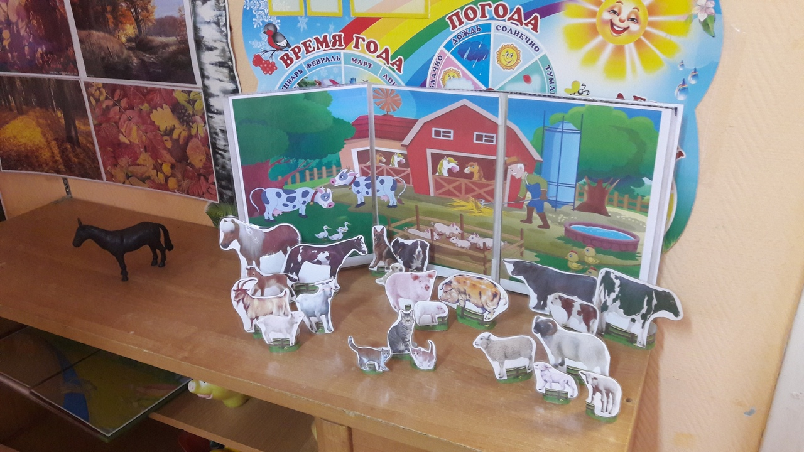

По рисованию «Поможем собачке Жучке найти друзей»
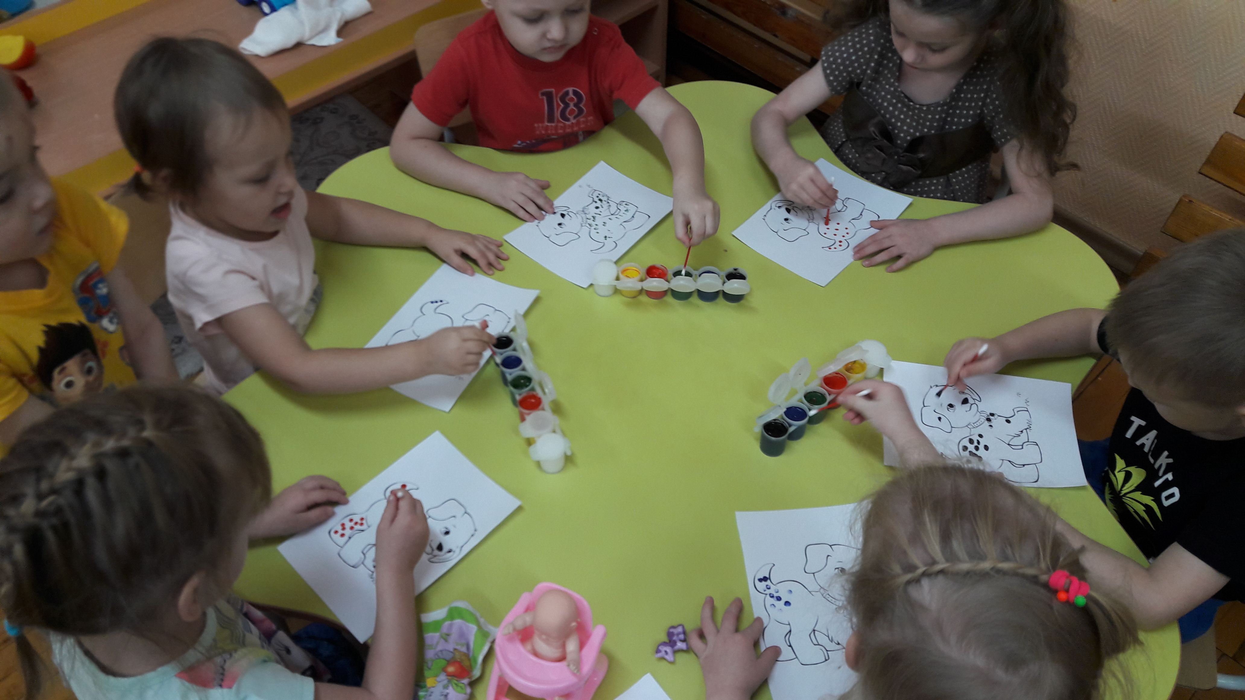
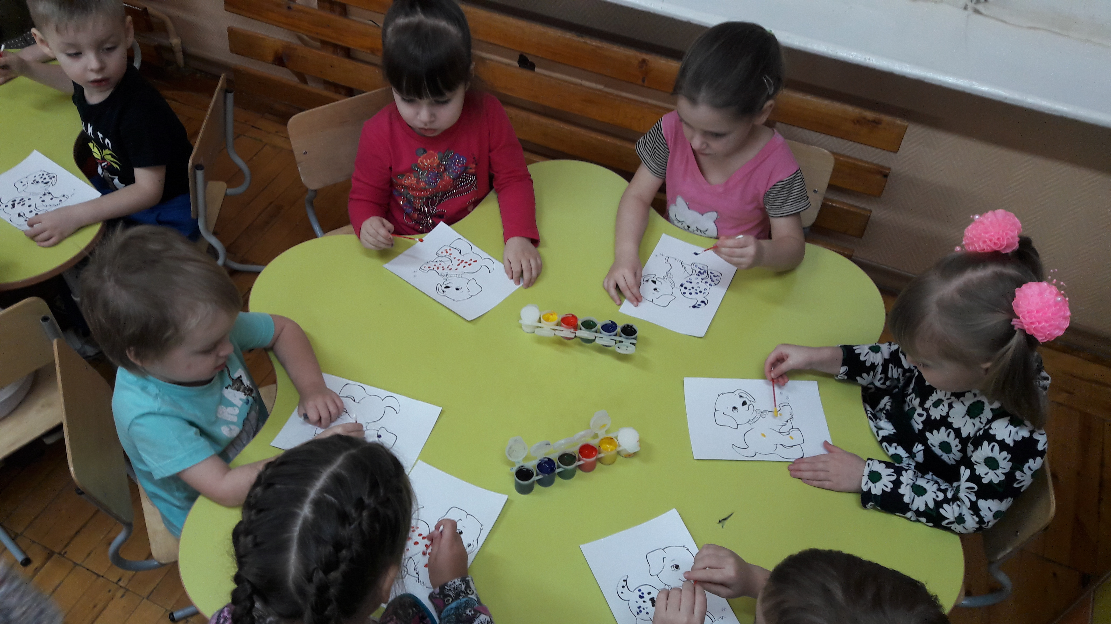
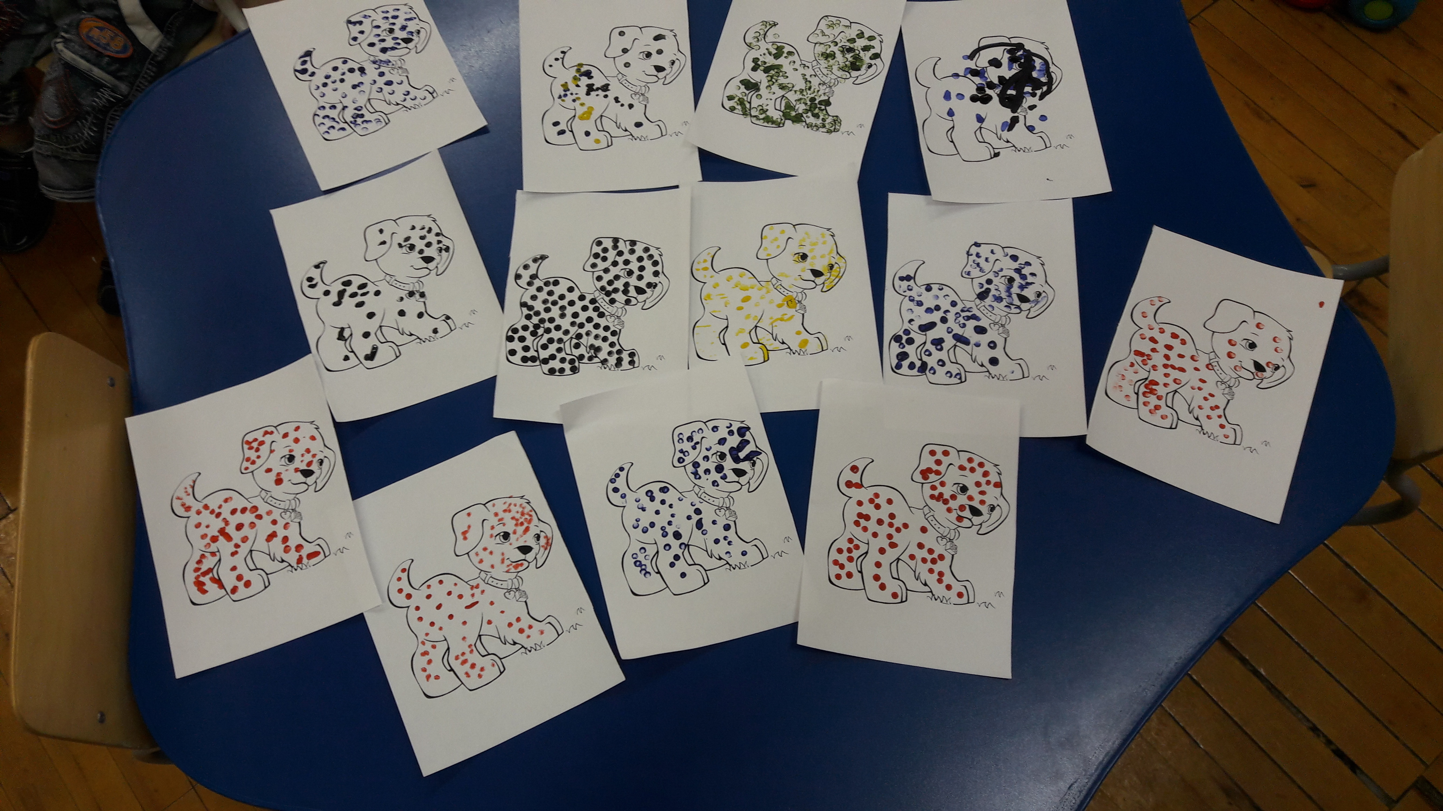

Выставка родителей (фото домашних животных) на тему: «Наши друзья- домашние животные»
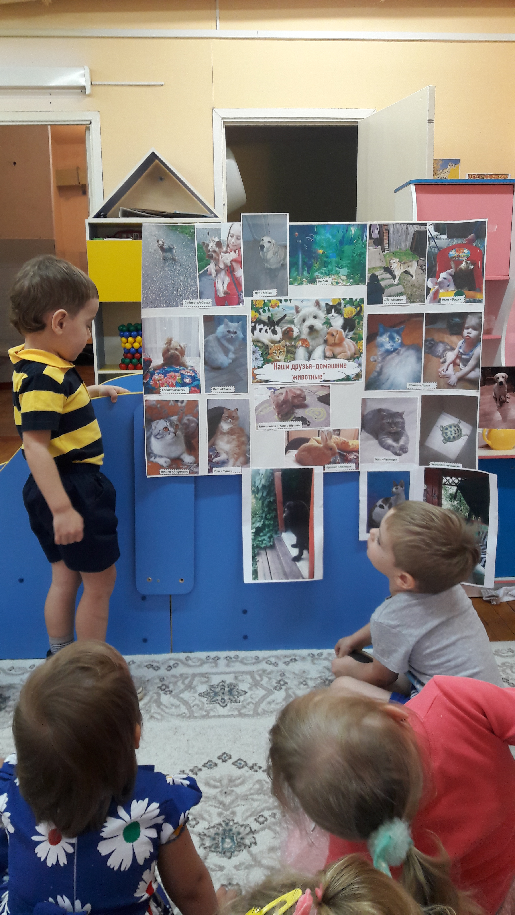
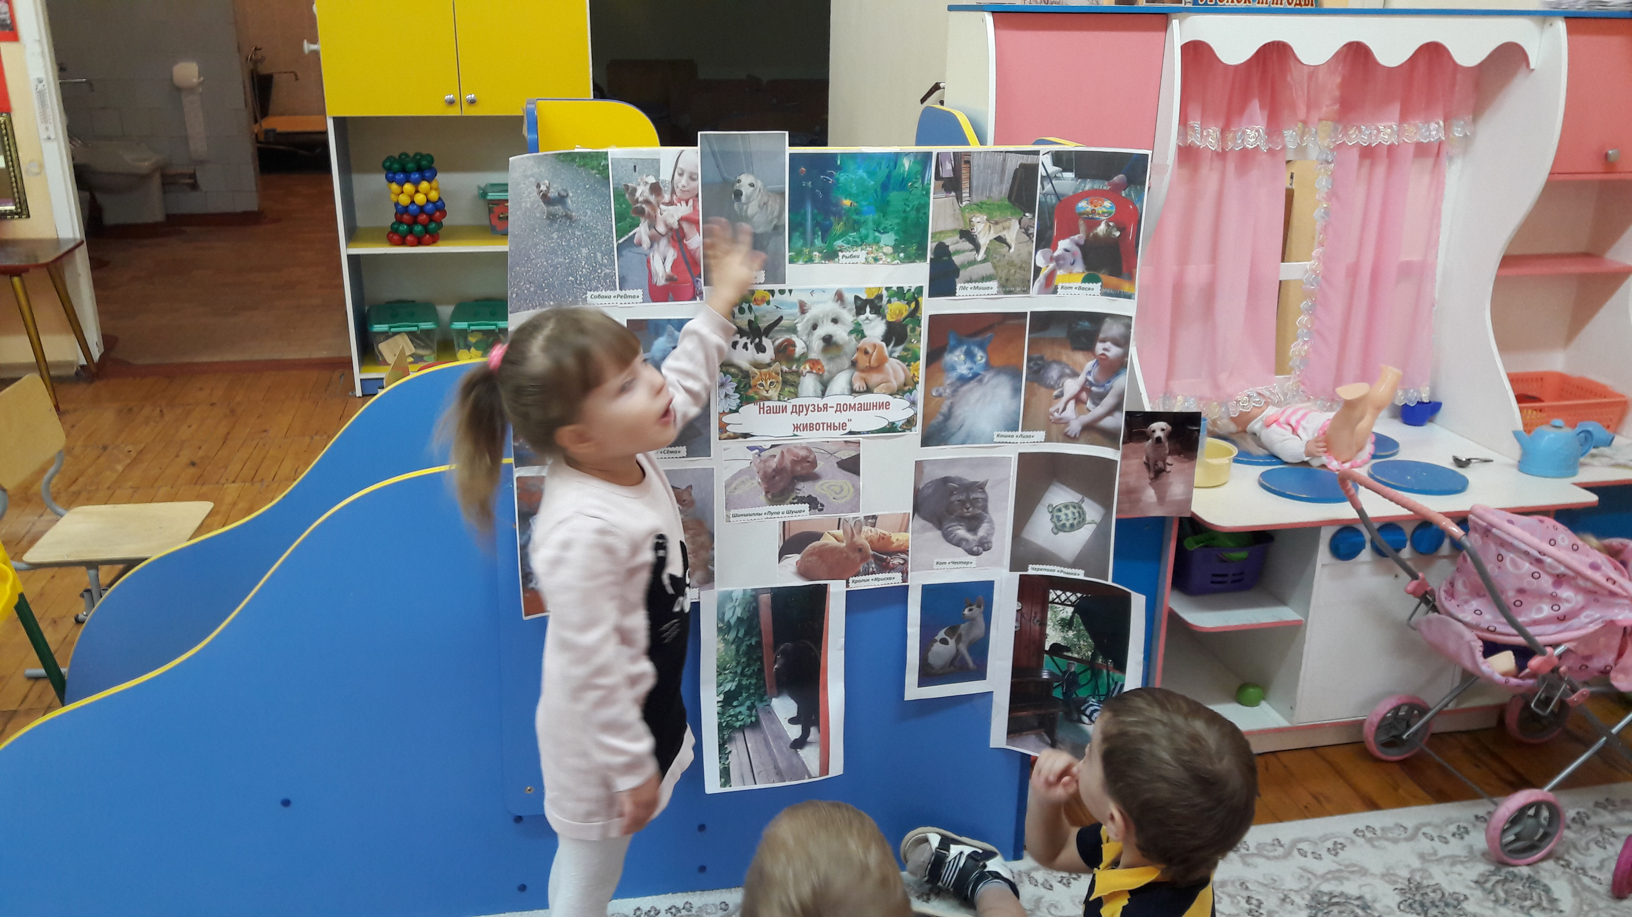

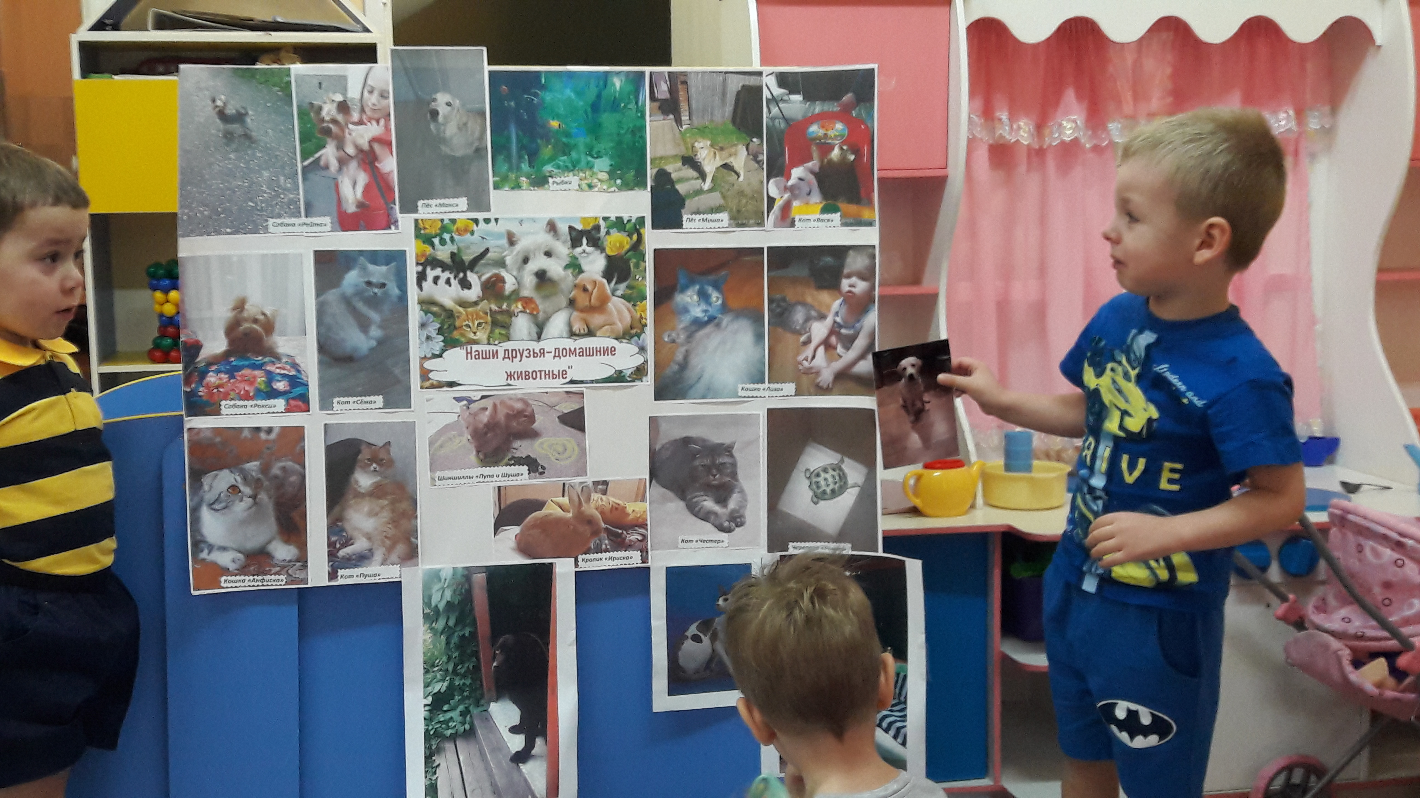

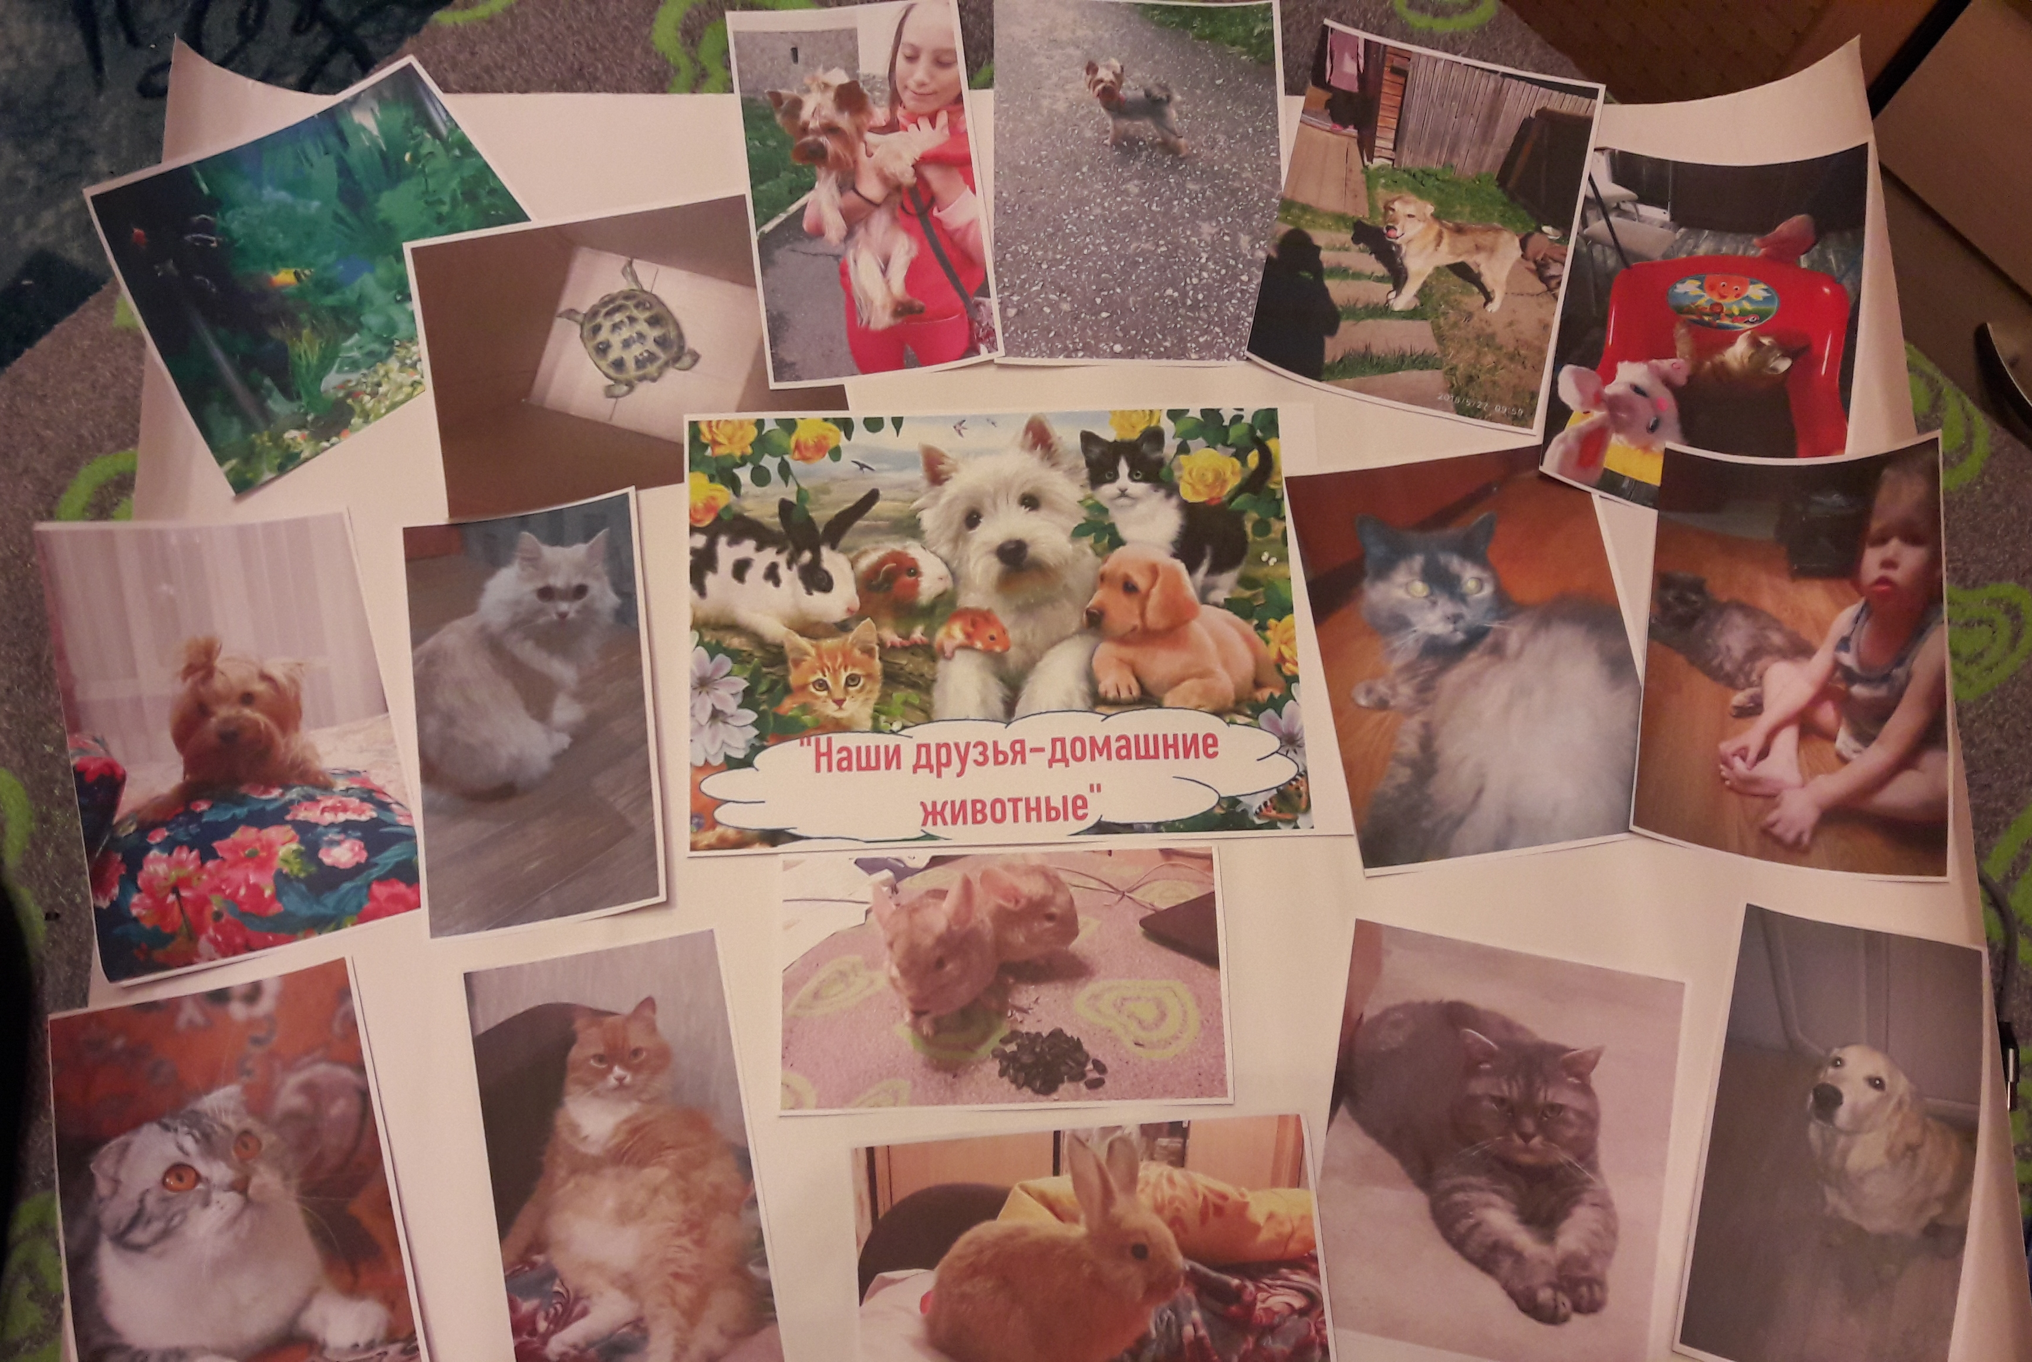

Лепбук «Домашние животные»:
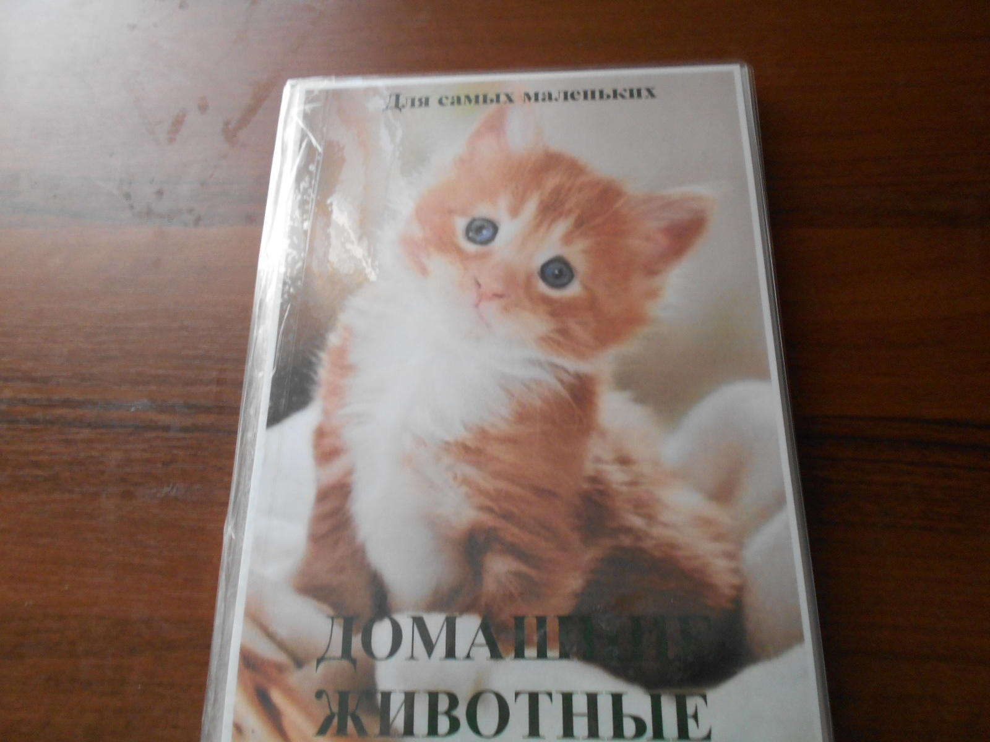

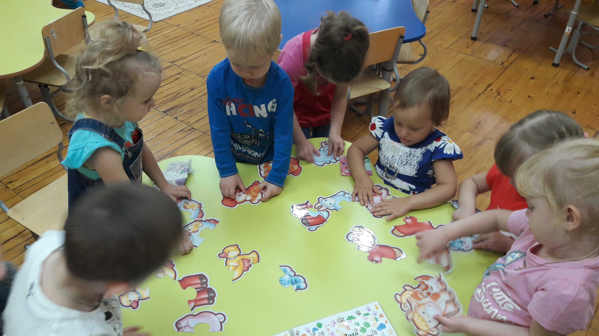

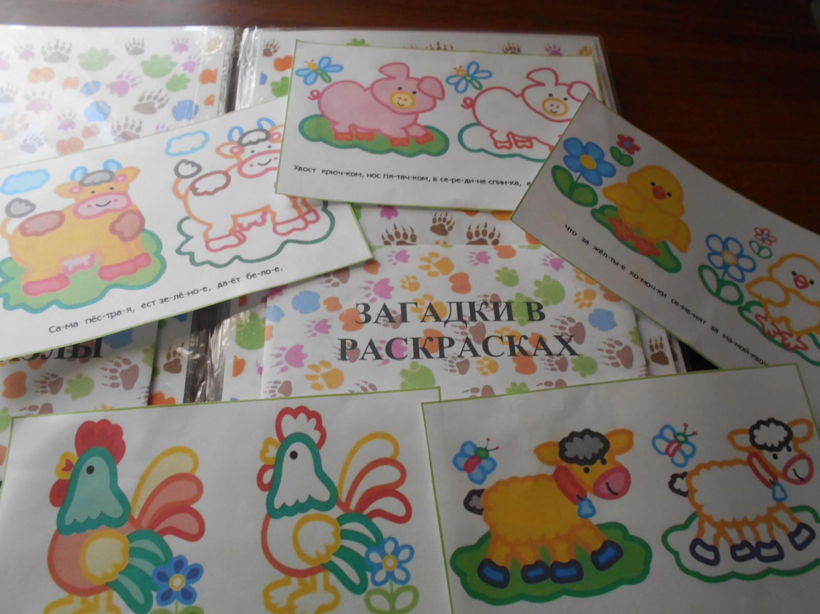
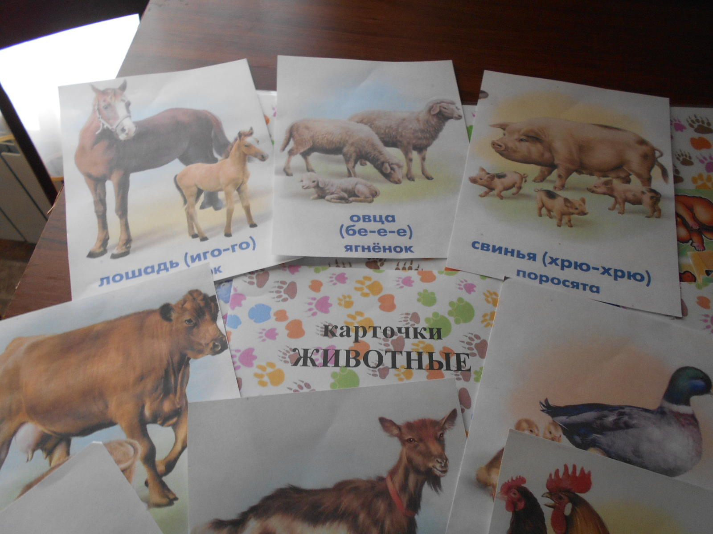
Дидактические игры, сделанные родительницей для детей:
